Достижения МОУ «СОШ№7» города Ржева Тверской области
за 2014 – 2015 учебный год.
Уровень | название | Достижения (участник, призёр, победитель)
школьный
 | «Фестиваль увлечений» - концертная программа для жителей микрорайона  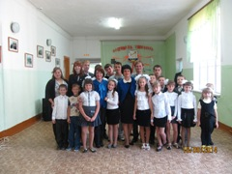  Общешкольное родительское собрание | 272 чел
 | Школьный проект «Виват, школа!»  Организация городской выставки «Школа №7 – мозаика истории»  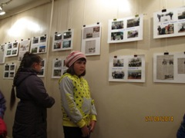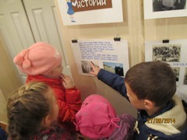  «Посвящение в ученики» для 1 класса  Посещение кинотеатра Октябрь  Кругосветка «По истории школы»  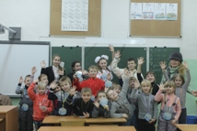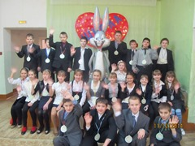 | 272 чел
 | Социальный праздник для жителей микрорайона «Широкая масленица» | 150 чел
 | Организация праздничной развлекательной программы для жителей микрорайона «ВЕЧЕР ВСТРЕЧИ ВЫПУСКНИКОВ» | 150 чел
 | Облагораживание братского захоронения на Смоленском кладбище и памятника воину (во дворе ул.Ленина) | 20 чел
 | Общешкольное родительское собрание. Лекторий «Интернет-зависимость – проблема современного общества. Как с ней бороться?» советы педагога – психолога родителям и педагогам.  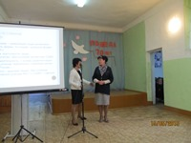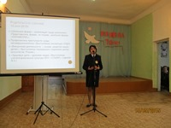  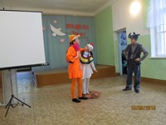 | 272 чел
 | Экскурсия «55 арсенал» | 25 чел
 | Смотр «УГОЛОК ПОБЕДЫ» | 272 чел
 | Литературный марафон «ПО МЕСТАМ ВОИНСКОЙ СЛАВЫ» | 25 чел
 | Концертная программа с вручением медалей 70 -летию ПОБЕДЫ в Великой Отечественной войне «Помним! Гордимся! Верим!»  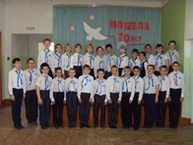 | 70 чел
 | СМОТР СТРОЯ И ПЕСНИ (НА СОВЕТСКОЙ ПЛОЩАДИ) – социальный проект для жителей города  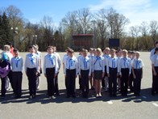 | 272 чел
 | Изготовление поздравительных открыток ветеранам, труженикам тыла, детям войны - социальный проект для жителей города совместно с КЦСЗН г.Ржева и Ржевского района | 110 чел
 | Молодёжная акция «ПОЗДРАВЬ СВОЕГО ВЕТЕРАНА»  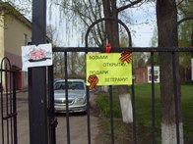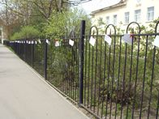 | 110 чел
 | Проведение мероприятия «Последний звонок» | 250 чел
 | Общешкольное родительское собрание
СОВМЕСТНО С СОЦИАЛЬНЫМИ ПАРТНЁРАМИ
 | Проведение лектория Пенсионного Фонда России для обучающихся 10 – 11 классов | 40 чел
 | Профориентационное взаимодействие с «Аграрным колледжем» 9 класс | 15 чел
 | Взаимодействие с «Ржевским медицинским училищем «Техникумом»» (Лекторий для начальной школы)  Взаимодействие с ГБОУ «Медицинское училище «Техникум»» лекторий для старшеклассников. | 45 чел
 | Мероприятия совместно с библиотекой им.Островского:  «С Днём знаний!» 2 – 4 кл  «Внимание, дети!» 3 кл  «Учимся видеть прекрасное!» 6 кл  «Край, в котором ты живёшь» 1 – 4 классы  «Открытие недели книги»  Участие работе литературной викторине, посвящённой году литературы «Литературный дилижанс»  Участие в «БИБЛИОНОЧИ»  Урок «Королевство кривых зеркал» | 272 чел
 | Профилактическое взаимодействие с ДПЦ:  «Слово и сквернословие»  «Современная музыка»  «Один на всю жизнь» | 75 чел
 | Организация Дня пожилого человека в КЦСЗН  Изготовление поздравительных открыток ветеранам, труженикам тыла, детям войны - социальный проект для жителей города совместно с КЦСЗН г.Ржева и Ржевского района  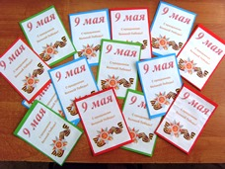 | 110 чел
 | Социальный проект «От всей души» концертная программа, посвящённая международному Дню матери ( в МКДН и ЗП). | 15 чел
 | Ведущие Деды Морозы на городских новогодних праздниках (ДДТ, ЖД) | 3 чел
 | Участие во встрече с представителями высших военных учреждений в ЦЗН «Я ВЫБИРАЮ ВОЕННУЮ ПРОФЕССИЮ» | 15 чел
 | Кинотеатр «Октябрь»  Просмотр документального фильма «Марианская впадина»  Просмотр фильма «Разжалованный»  Коллективный просмотр фильма в кинотеатре «ОКТЯБРЬ» «Битва за Севастополь» | 272 чел
 | Межмуниципальное взаимодействие с МОУ «ГЛЕБОВСКАЯ СОШ»  Встреча памяти, посвящённая воинам – интернационалистам.  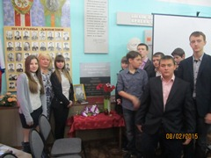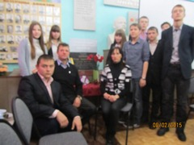 | 15 чел
 | Коллективное посещение спортивно – оздоровительного комплекса (ледовый дворец)  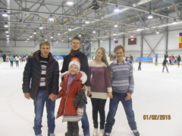 | 14 чел
 | Взаимодействие с краеведческим музеем  (Лекция для начальной школы) «История крестьянского быта» | 272 чел
 | Экскурсия на городскую голубятню  Участники выставки «Голубиное сердце России» | 110 чел
 | Концертная программа «ПОМНИМ! ГОРДИМСЯ! ВЕРИМ!» в ГДК - социальный проект для жителей города  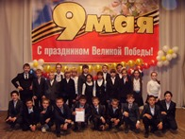 | 272 чел
 | Экскурсия в ВЫСТАВОЧНЫЙ ЗАЛ: выставка изобразительного искусства, посвящённого 70 – летию Победы в Вов - социальный проект совместно с ДШИ им Гуревича | 15 чел
 | Вокально – музыкальный праздник «Голоса родного края» | 15 чел
 | Экскурсия в музей под открытым небом В/ч 40369 | 25 чел
 | Участники военных сборов | 13 чел
муниципальный
 | Победители спартакиады ГТО среди школьников 3 классов Ржевской Епархии.  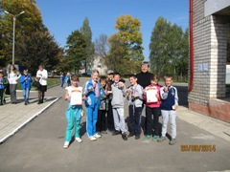 | 1 место
 | Фестиваль ГТО среди школьников города Ржевской Епархии. | 1 Место  1 Место  1 Место  2Место  2 Место  2 Место  3 Место
 | Организаторы II городской акции «Мы – ЗА здоровый образ жизни!»  Итоги работы творческой площадки «ЗдОрово жить!»  Итоги работы презентационной площадки:  Исследовательская работа  Видеофильм  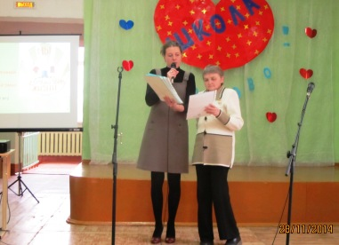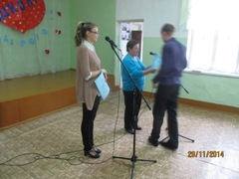 | 3 место  1 место  2 место
 | Участники «Фестиваля детских и молодёжных общественных организаций» | 30 чел
 | Участники митинга, посвящённого установке памятных знаков на мемориале. | 15 чел
 | Призёры муниципального этапа конкурса « Я, ты, он, она – вместе дружная семья» | 1 место  2 место
 | Участники конкурса мультимедийных работ «Не стареют душой ветеран» видеоролик с Зуйковым | Итоги не подведены
 | Призёры конкурса рисунка «Радуга» | 2 место  2 место  2 место  3 место
 | Призёр и участники «Шахматного турнира» | II место
 | Участники выставки рисунков «Ржев – город древний , город славный» в рамках проекта «Дорогой славы» | Итоги не подведены
 | Победители фотовыставки «Не стареют душой ветераны» | 2 работы
 | Участники сбора Добровольчества «Мы – наследники ПОБЕДЫ» | 10 чел
 | Участники муниципального конкурса «Христос рождается, славите!» | 10 чел
 | Призёры городского конкурса - выставки детского художественного творчества «Великий подвиг», посвящённой 70 летию победы в Великой Отечественной войне | 2 место  2 место
 | Призёры муниципальной конференции «Великая Победа»  Стихи собственного сочинения | 3 место
 | Победители муниципального конкурса «Карнавал культур» | 1 место
 | Победитель и призёры муниципального конкурса « Поздравь ветерана» | 1 место  3 место
 | Участники городских соревнований санитарных постов  «Личная и общественная гигиена» | 1 место
 | Участие в городском фестивале – концерте «Город – мир, который нужен мне»
 | Участники муниципального фестиваля семейного творчества «Созвездие талантов» (семья Хромовых и Лебедевых)  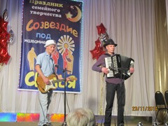 | 2 семьи
 | Участники «Рождественских соревнований» | 6 чел
 | Участники Рождественского бала (ДДТ) | 2 чел
 | Межшкольный проект «Проверено на себе» | 14 чел
 | Участие в конкурсе - смотре «Добры молодцы» ДДТ  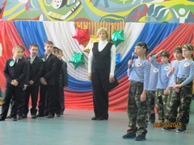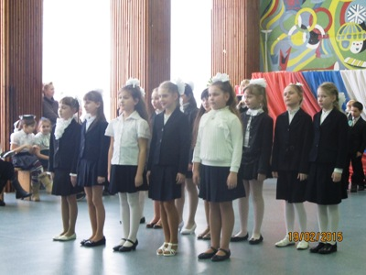 | 32 чел
 | Призёры конкурса чтецов стихов ДДТ «Моя Россия»  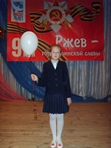 | 2 место
 | Участники муниципального этапа регионального конкурса «Твоё здоровье – дело твоих рук!» | 1 работа
 | Участники городской праздничной программы «Широкая масленица»  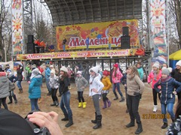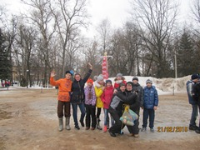  Участники спортивных состязаний  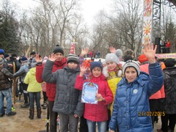 | 2 ведущих  6 чел
 | Участие в митинге, посвящённом Дню защитника Отечества  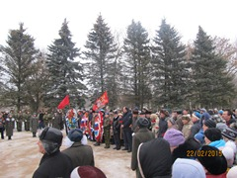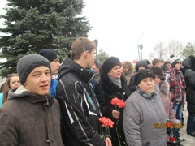 | 15 чел
 | Участие в городских соревнованиях по плаванию, посвящённого дню защитника отечества. | 1 место  1 место  3 место
 | Участие в межшкольных соревнованиях по мини - футболу
 | Победители городской игры «ЗАРНИЦА» | 1 место
 | Участники митинга 3 марта (запуск голубей) | 6 чел
 | Участие в муниципальном этапе Всероссийского конкурса чтецов «Живая классика» | 3 чел
 | Участники муниципального проекта «Бессмертный полк»  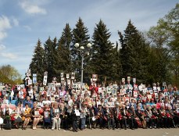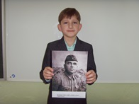  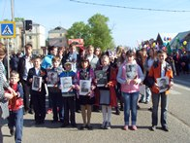 | 25 чел
 | Участие в муниципальном этапе «УЧИТЕЛЬ ГОДА - 2015»  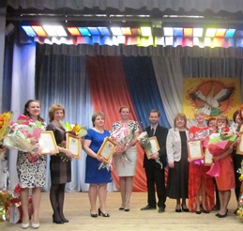 | 1 учитель
 | Победители конкурса «Добрая песня Ржева» | ансамбль и сольно
 | Призёры первенства города по баскетболу | 2 место
 | Победители 1 этапа Литературного баттла (4 класс) | 1 место
 | Участие «Союз волшебный муз и дум…» | 1 место  2 место
 | Участие в муниципальном проекте «Эстафета Победы» студия «ОАЗИС» 4 класс  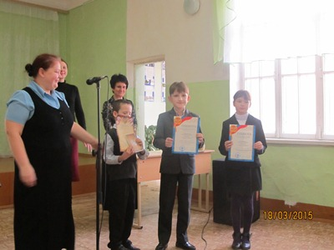 | 25 чел
 | Участие в городской акции «ГОЛУБЬ МИРА» | 14 чел
 | Участие в городской акции «Дерево памяти»  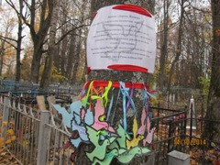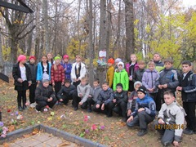 | 30 чел
 | Участие в выставке «ГОЛУБИНОЕ СЕРДЦЕ РОССИИ» | 12 работ
 | Участие в епархиальной выставке «МОЯ РОССИЯ!» | 4 работы
 | Участие в конкурсе чтецов стихотворений, посвящённых Великой Отечественной войне - совместно и ДДТ  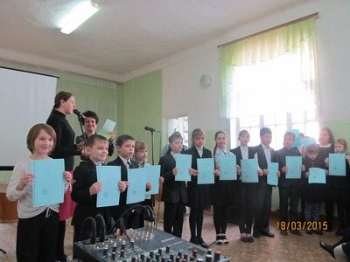 | 2 место
 | Призёры муниципальных соревнований по стритболу | 2 место
 | Участники муниципальных соревнований по плаванию | 1 место
 | Призёры легкоатлетической эстафеты, посвящённой 70 – летию ПОБЕДЫ в Великой Отечественной войне | 2 место
 | Призёры соревнований «ШИПОВКА ЮНЫХ» | 2 место
 | Призёры шахматного турнира среди школ города, посвящённого 70- летию ПОБЕДЫ | 2 место
 | Облагораживание скверов города (Посадка деревьев)
 | Участие в городскомфлэшмобе на 9 мая  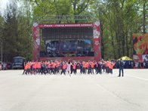 | 27чел
 | Участие в городской акции «Дари уют и добро детям» | 5 работ
 | Участники муниципального конкурса «Сегодня я рисую, а завтра голосую!» | Итоги не подвели
 | Участники муниципального конкурса «Рисую Россию» | Итоги не подвели
межмуниципальный
 | Участники концертной программы в ДДТ «Мир детства» | 25 чел
 | Участники межмуниципального обучающего мастер – класса «Сохраним природу Верхневолжья» | 2 чел
 | Участники конкурса «Моя семья в истории страны» | 2 место  3 место
 | Работа по письму родственников пропавшего подо Ржевом Романова К.И. (В архиве)
 | Сопровождение родственников пропавшего подо Ржевом
 | Работа мастер – класса на День города. | 5 учителей 10 детей
региональный
 | Участники лектория медицинского центра Аваева  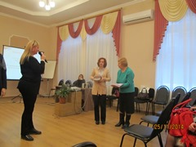 | 5 учителей
Визит Губернатора в МОУ «СОШ№7»
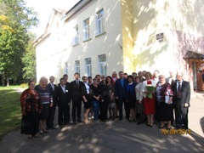
 | Участники конкурса презентаций «Я живу в городе воинской славы» | 3 работы
 | Участники регионального проекта «Спорт альтернатива вредных привычек» | Итоги не подвели
 | Участие в региональной акции «70 лет без войны», в конкурсе творческих работ «Мои родные во время великой отечественной войны» | Итоги не подвели
 | Участники сбора материалов ЦПВ г. Тверь «Мы не были на той войне…» | Итоги не подвели
 | Сбор канцелярских принадлежностей в Донецкую и Луганскую республики (совместно с РОЖДЕСТВЕНСКИМ БЛАГОТВОРИТЕЛЬНЫМ ФОНДОМ) | 273
 | Участие в региональном семинаре «Методологические и теоретические основы профилактики социальных конфликтов» | 1 чел
 | Участие наблюдателями в ПОКАЗАТЕЛЬНЫХ ВЫСТУПЛЕНИЯХ ДУХОВЫХ ОРКЕСТРОВ | 10 чел
 | Участие наблюдателями в ПОКАЗАТЕЛЬНЫХ ВЫСТУПЛЕНИЯХ ПЕРЕЗВОНОВ | 3 чел
 | Участники регионального проекта «Читай! Выбирай! Цитируй!» | 15 чел
всероссийский
 | Участие в акции «КОЛОКОЛЬЧИК БЕСЛАНА»  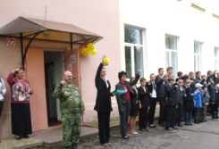 | 272
 | Участники обсуждения примерной основной программы ООО | 21 учитель
 | Участники всероссийского проекта «Бессмертный полк» | 3 чел.
 | Победитель регионального конкурса «Я, ты, он, она - вместе дружная семья» | I место
 | Участники федеральной акции городов воинской славы | 45 чел
 | Участники всероссийской журналистской смены ФДЦ «Смена» «Голос молодёжи»  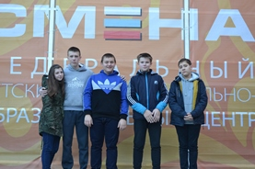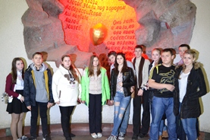 | 15 чел
 | «Семейные фотохроники» | 2 чел
 | Проведение социально – психологического тестирования обучающихся 7 – 11 классов | 97 чел
 | Участие в работе Всероссийского марафона педагогических предметов | 6
 | Участие во Всероссийском слёте кадетов  В соревновании «Метание ножей»  В конкурсе «На привале»  В конкурсе «Кадетский балл»  В конкурсе «Парад городов»  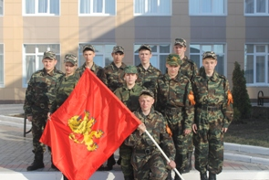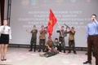 | 15  1 место  2 место  3 место  3 место
 | Участники Всероссийской конференции, посвящённой 1000 - летию князя Владимира, проводимой в рамках Дня славянской письменности и культуры | Савина М.А.
международный
 | Участники встречи немецкой делегации «Фестиваль дружбы». (10 лет парку Дружбы) | 15 чел
 | Участники международного немецкого лагеря. | 4 чел

Зам.директора по воспитательной работе: Н.Е. Бусыгина

